O B R T N I Č K O – I N D U S T R I J S K A Š K O L A U I M O T S K O M
TEME ZA ZAVRŠNI RAD
Školska godina: 2011./2012.
PODRUČJE RADA: STROJARSTVO
ZANIMANJE: AUTOMEHANIČAR
Razred: 3J
Broj učenika: 6
(Ivan Bekavac, Ante Budimlić, Josip Buljubašić, Mateo Mandić, Ivan Piplica, Mateo Stapić)

- Popravak glave motora
- Popravak cilindara i promjena klipova
- Promjena ležajeva koljenastog vratila
- Promjena uljne pumpe
- Promjena zupčastog remena, zatezača i pumpe za vodu
- Promjena spojke
- Električna faza sa promjenom razvodnika paljenja
- Promjena diskova kočnica
- Promjena brtve glave motora

ZANIMANJE: AUTOLIMAR
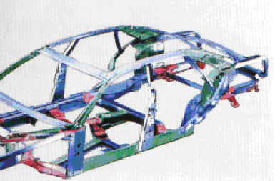
Razred: 3M

Broj učenika: 1 (Marino Kujundžić)

- Popravak manjih oštećenja na karoseriji
- Zamjena blatobrana

Mentori:
- Roberto Perić
- Tvrtko Picukarić
- Nevenka Majić
- Branko Milardović

Imotski: 20.10.2011.

